姓名：__________ 大 连 理 工 大 学
学号：__________
课程名称： 工科数学分析基础（二） 试卷： A 考试形式： 闭卷
学院（系）：_______ 授课院(系)：数学科学学院 考试日期： 2016年5月6日 试卷共 6 页
_____ 级_____ 班
 | 一 | 二 | 三 | 四 | 五 | 六 | 七 |  |  |  | 总分
标准分 | 30 | 20 | 10 | 10 | 10 | 10 | 10 |  |  |  | 100
得 分
教师：__________
得  分 |  | 一、填空题 (每题6分,共30分)

1. 设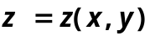由方程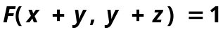所确定，其中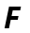具有连续二阶
偏导数，则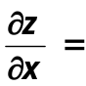 ，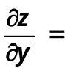
2.曲面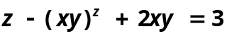在点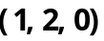处切平面方程为 ，
法线方程为 。

3.函数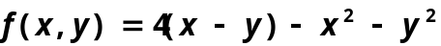的极大值 ；设函数
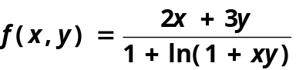，则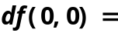 。
4. 已知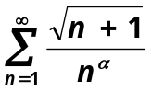收敛，则应满足 ；级数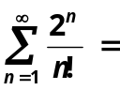
5. 函数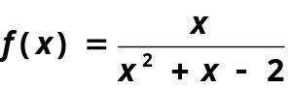在点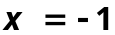处的幂级数为
，收敛域为 。

1．设可微函数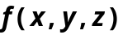在点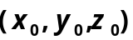处的梯度向量为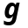，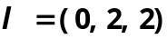为一常向量，且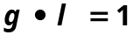 ，则在点处沿方向的方向导数等于（ ）
得  分 |  | 二、单项选择题 (每题4分,共20分)
（A）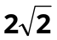 （B）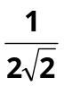 （C）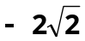 （D）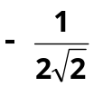

2．设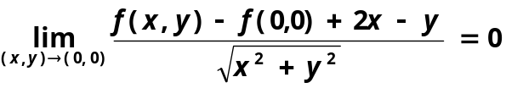 ，则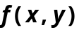在点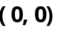处（ ）
（A）不连续 （B）连续但两个偏导数不存在
（C）两个偏导数存在但不可微 （D）可微

3．设有两个数列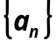，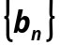，若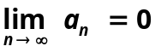， 则（ ）

（A）当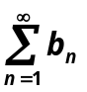收敛时，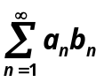收敛 （B）当发散时，发散

（C）当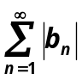收敛时，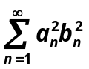收敛 （D）当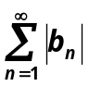发散时，发散

4. 已知幂级数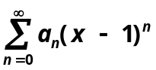在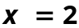处条件收敛，则该幂级数

（A）收敛半径为2 （B）收敛区间为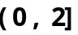

（C） 收敛域为 （D）收敛区间为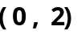

5．设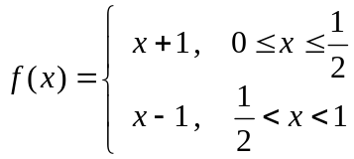 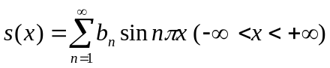，其中

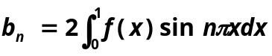，则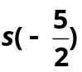等于（ ）

（A）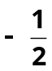 （B） （C）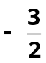 （D）

得  分 |  | 三、（10分）设为连续函数，且满足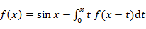，求函数。

得  分 |  | 四、（10分）在右手直角坐标系Oxyz之下，给定曲线
C：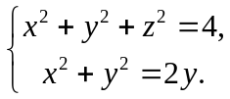
求其在点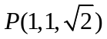处的切线方程和法平面方程。

得  分 |  | 五、（10分）求椭球面与平面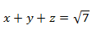之间的最短距离。

得  分 |  | 六、（10分）求幂级数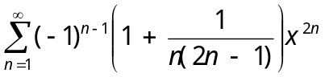的收敛域与和函数，并求数项级数
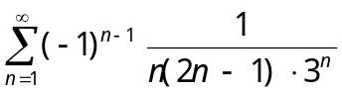的和

得  分 |  | 七、（10分）给定函数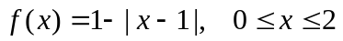。将其展开成正弦级数。并求级数
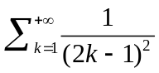的值。

